# Uvod

# Cilj razvoja

Cilj razvoja sistema je izgradnja veb aplikacije za pregled i upravljanje bioskopskim repertoarom.

# Obim sistema

Sistem je baziran na veb aplikaciji i relacionoj bazi podataka. Korisnici koji postoje su administrator i posetilac. Sistem ima funkcije za upravljanje repertoarima i njihovim sadržajem.

# Rečnik

# Reference

# Pregled sadržaja dokumenta

# Dijagram isporuke

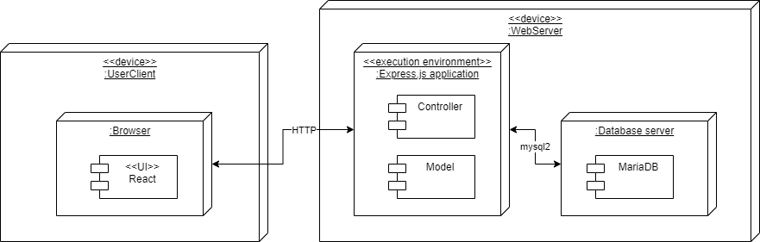

. Dijagram isporuke

# Projekt arhitekture sistema

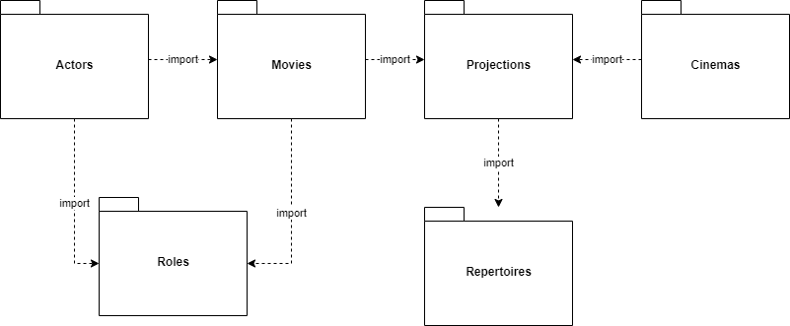

3. UML Dijagram paketa

# Projekt strukture podataka

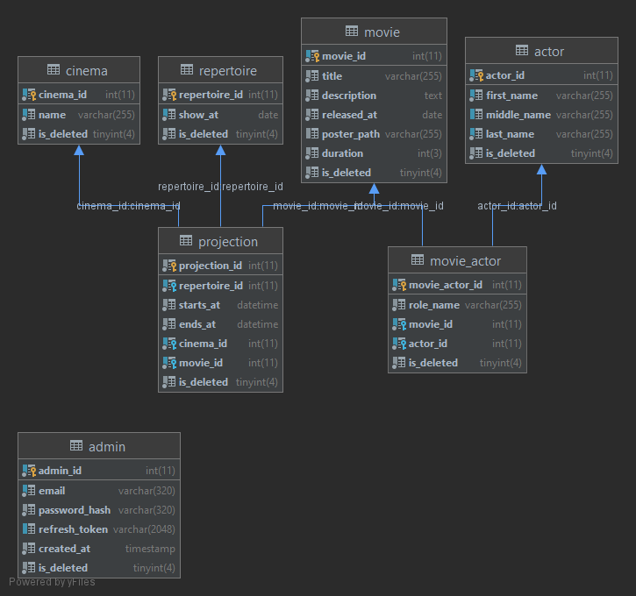

4. Model baze podataka

# Projekt komponenti sistema – realizacije slučajeva korišćenja

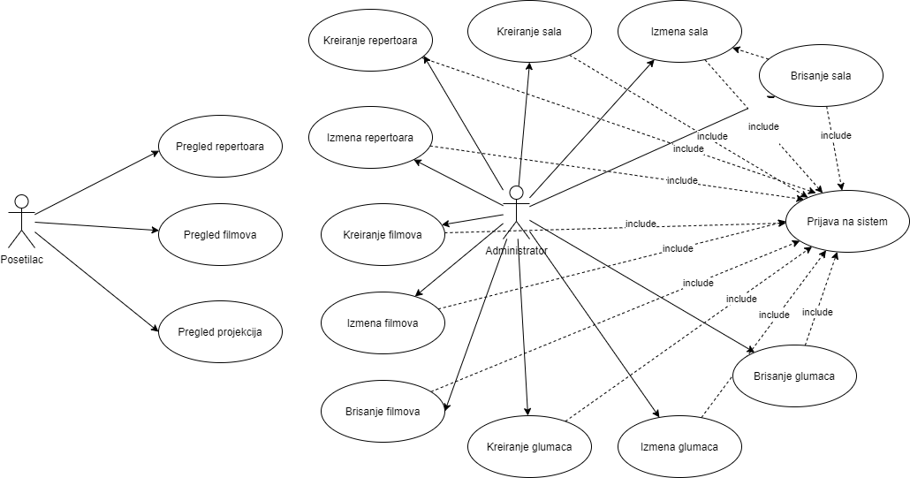

. Dijagram slučajeva korišćenja

Posetioci mogu da pregledaju repertoare, zakazane projekcije i detalje o filmovima. Administratori mogu da kreiraju, uređuju i brišu filmove, glumce, bioskopske sale i repertoare kada se prijave na sistem.

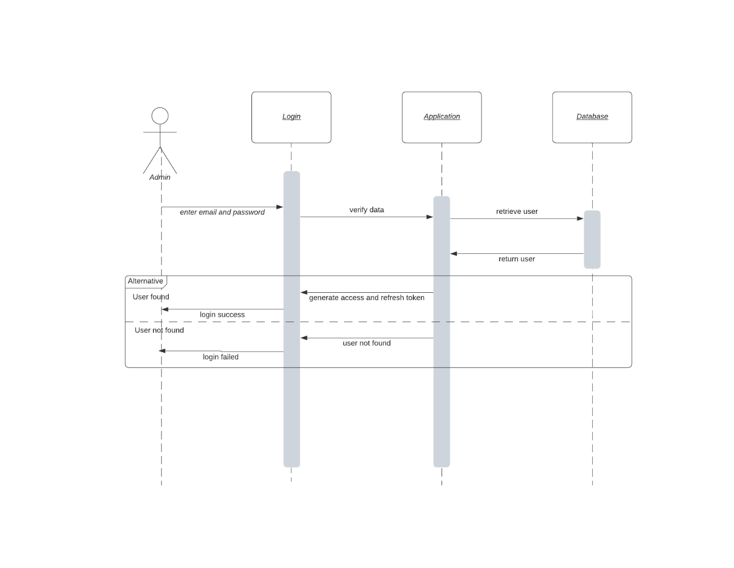

. Dijagram sekvence: Admin prijava use case

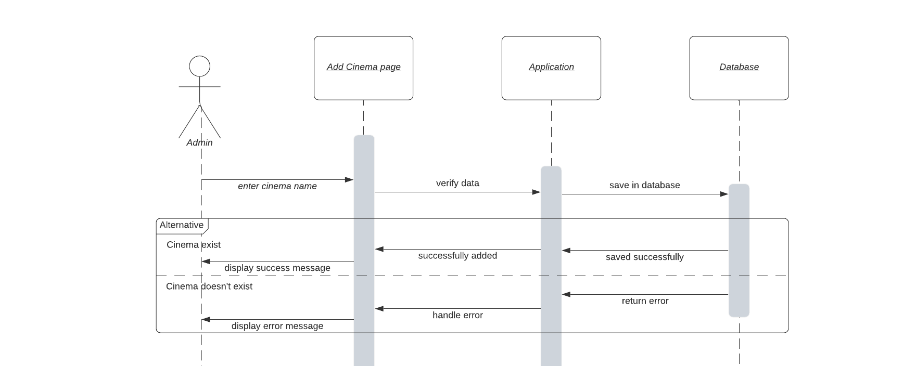

. Dijagram sekvence: Kreiranje bioskopske sale use case

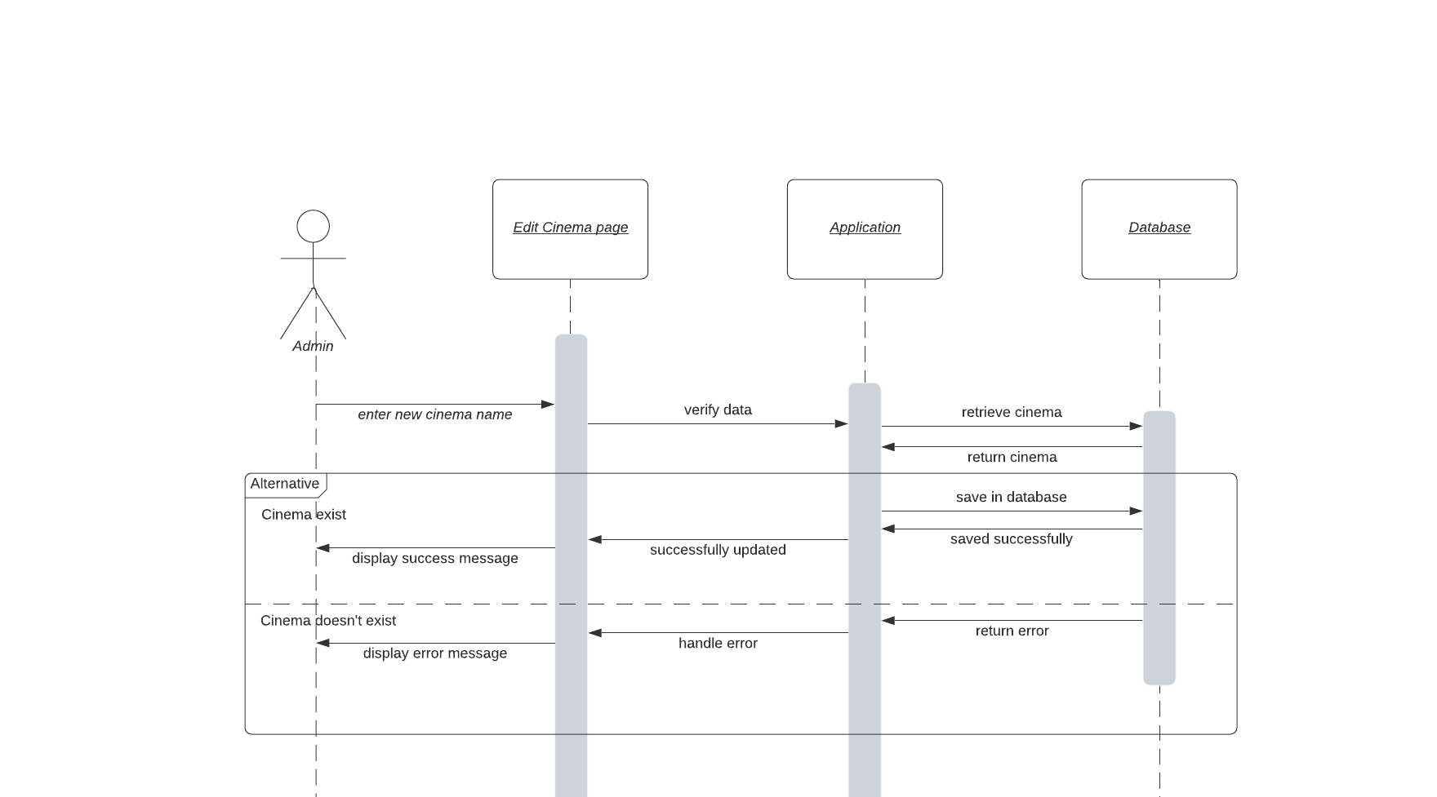

. Dijagram sekvence: Izmena bioskopske sale use case

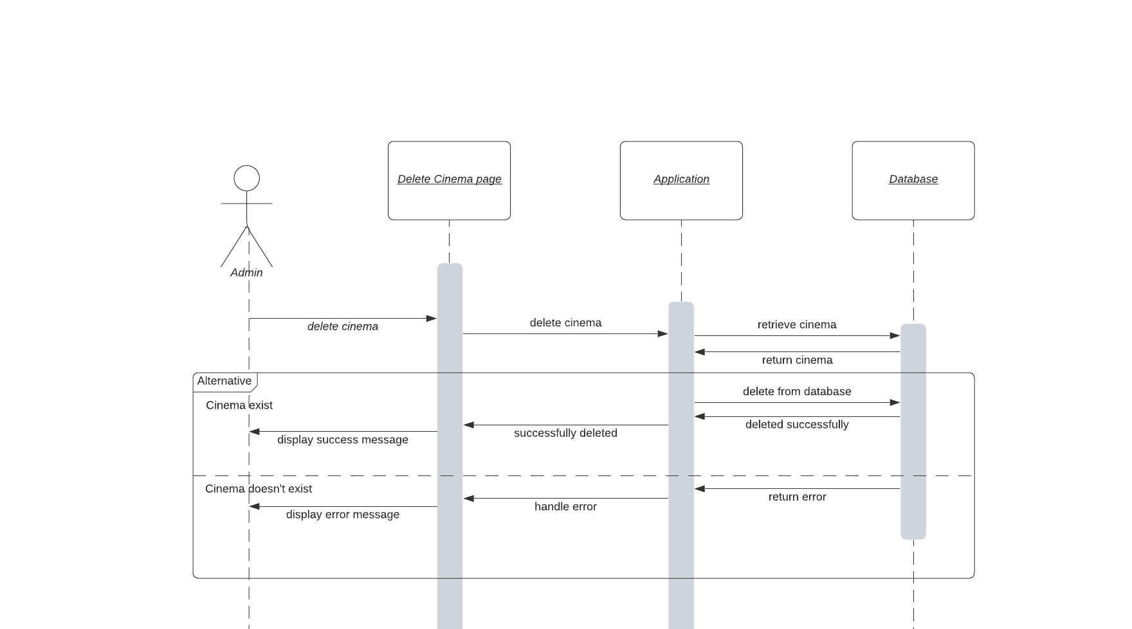

. Dijagram sekvence: Brisanje bioskopske sale use case

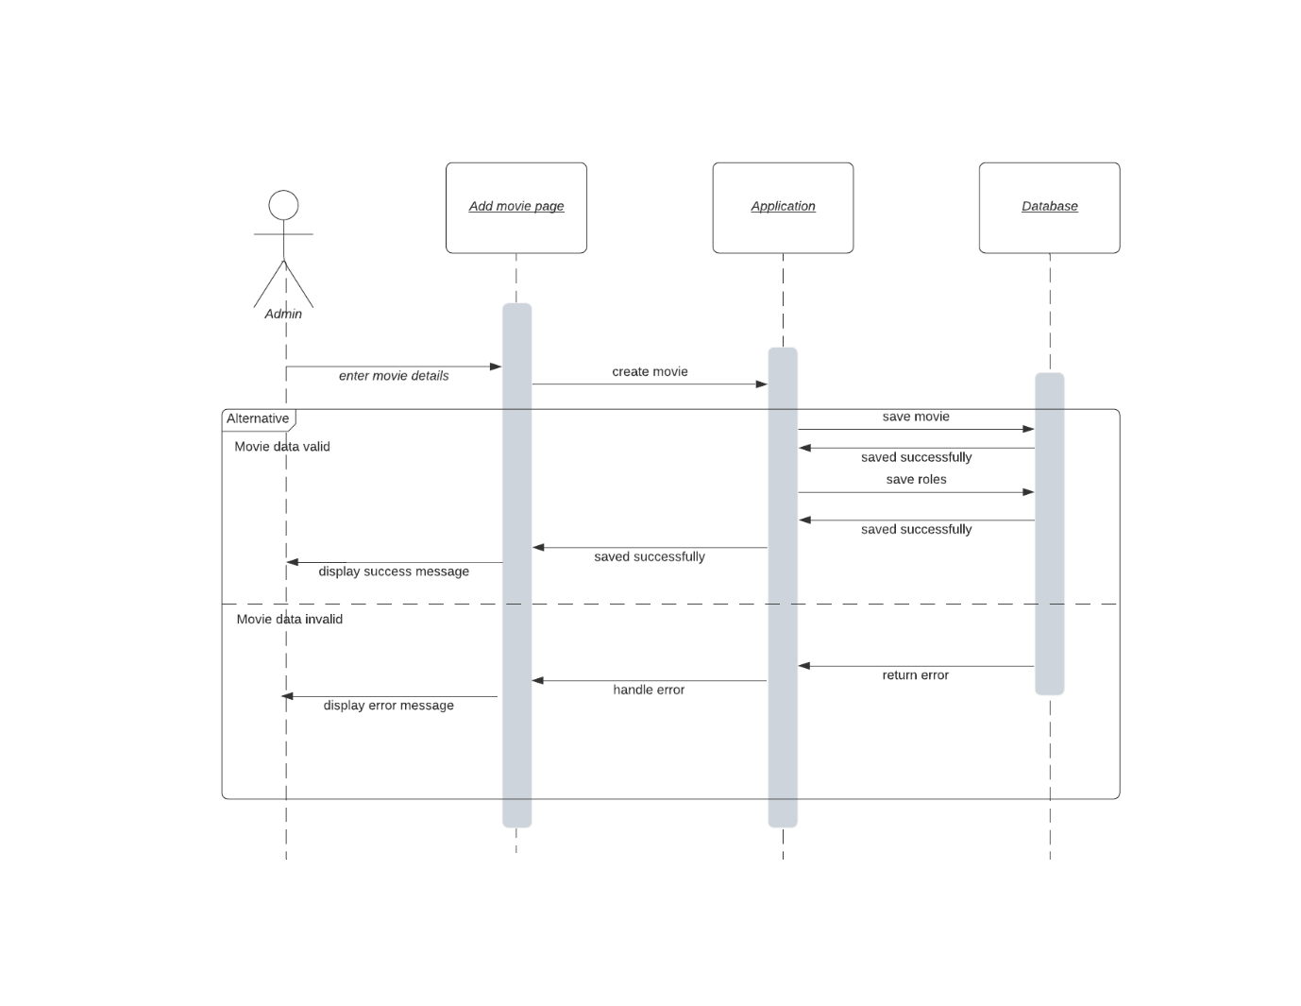

. Dijagram sekvence: Kreiranje filma use case

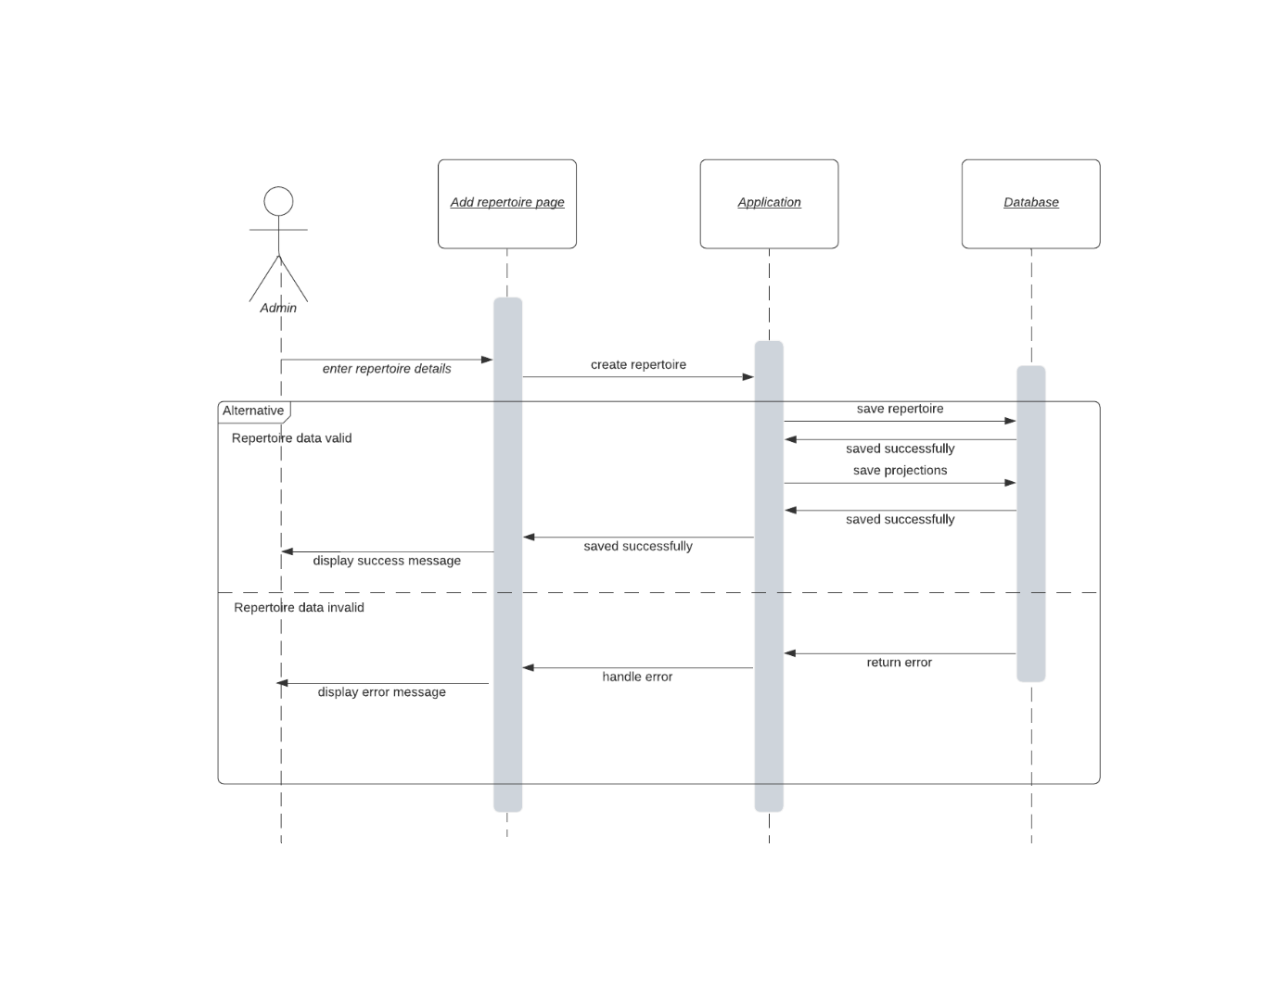

. Dijagram sekvence: Kreiranje repertoara sa projekcijama use case

# Projekt korisničkog interfejsa

Skice dizajna veb aplikacije za posetioce za mobilne uređaje.

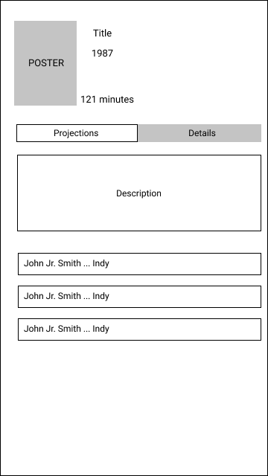

. Skica - detalji filma sa repertoara

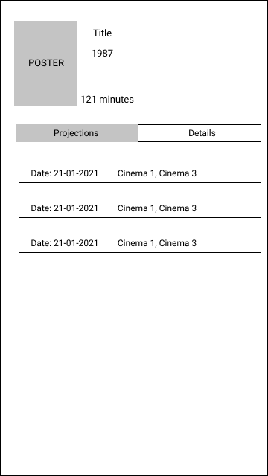

. Skica - zakazane projekcije filma sa repertoara

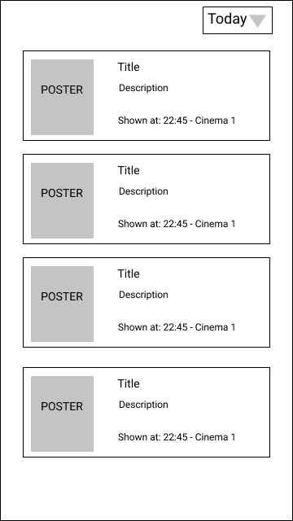

. Skica - repertoar za trenutni dan

Skice dizajna veb aplikacije za posetioce za desktop uređaje.

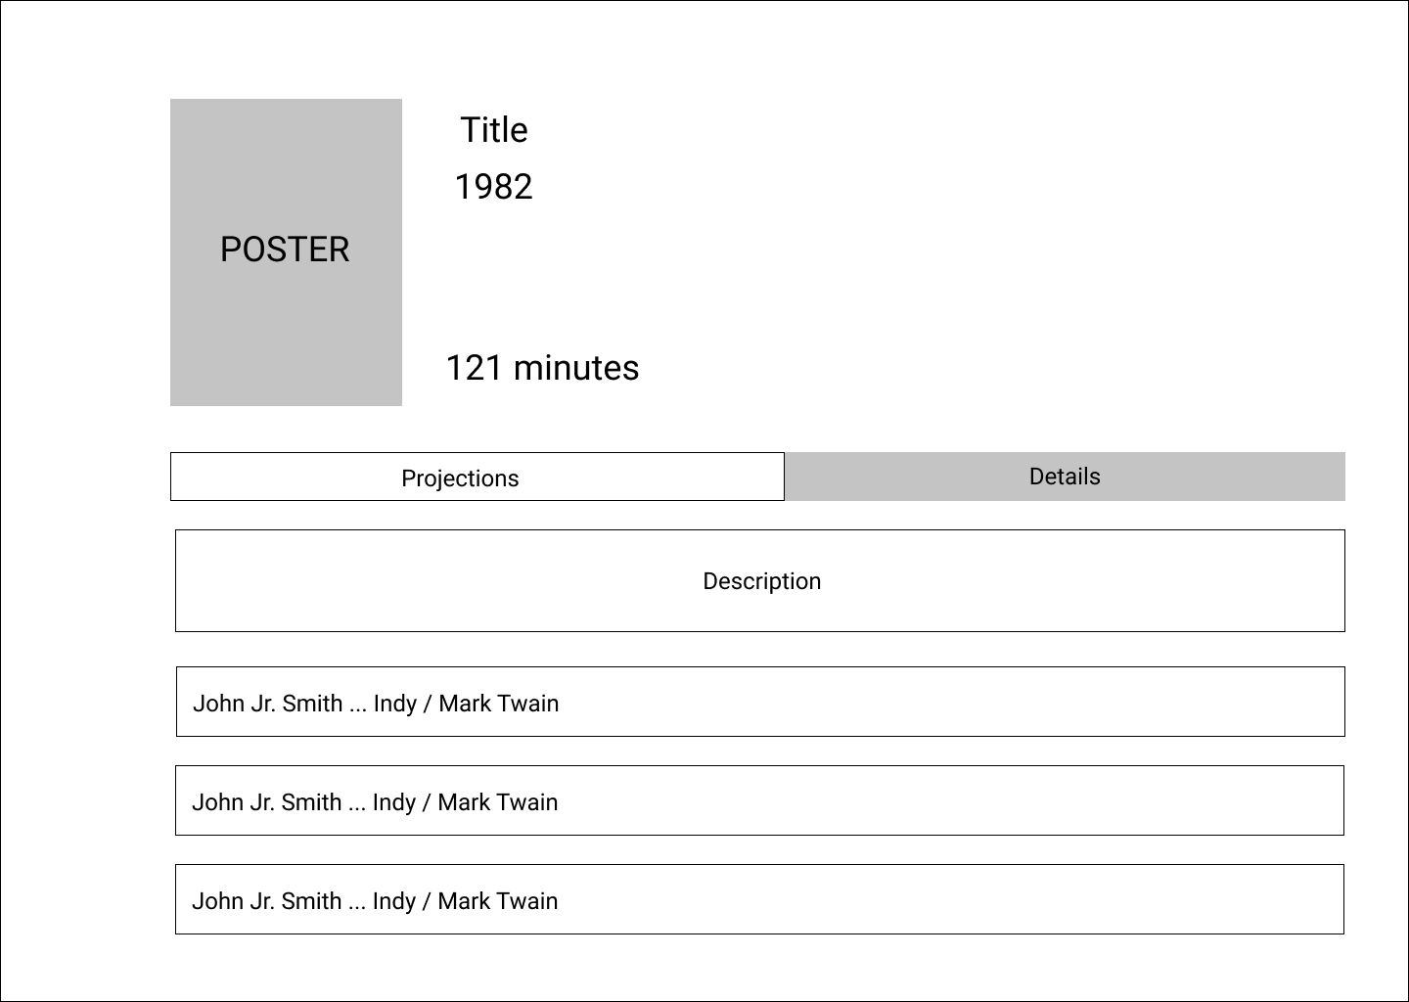

. Skica - detalji filma sa repertoara

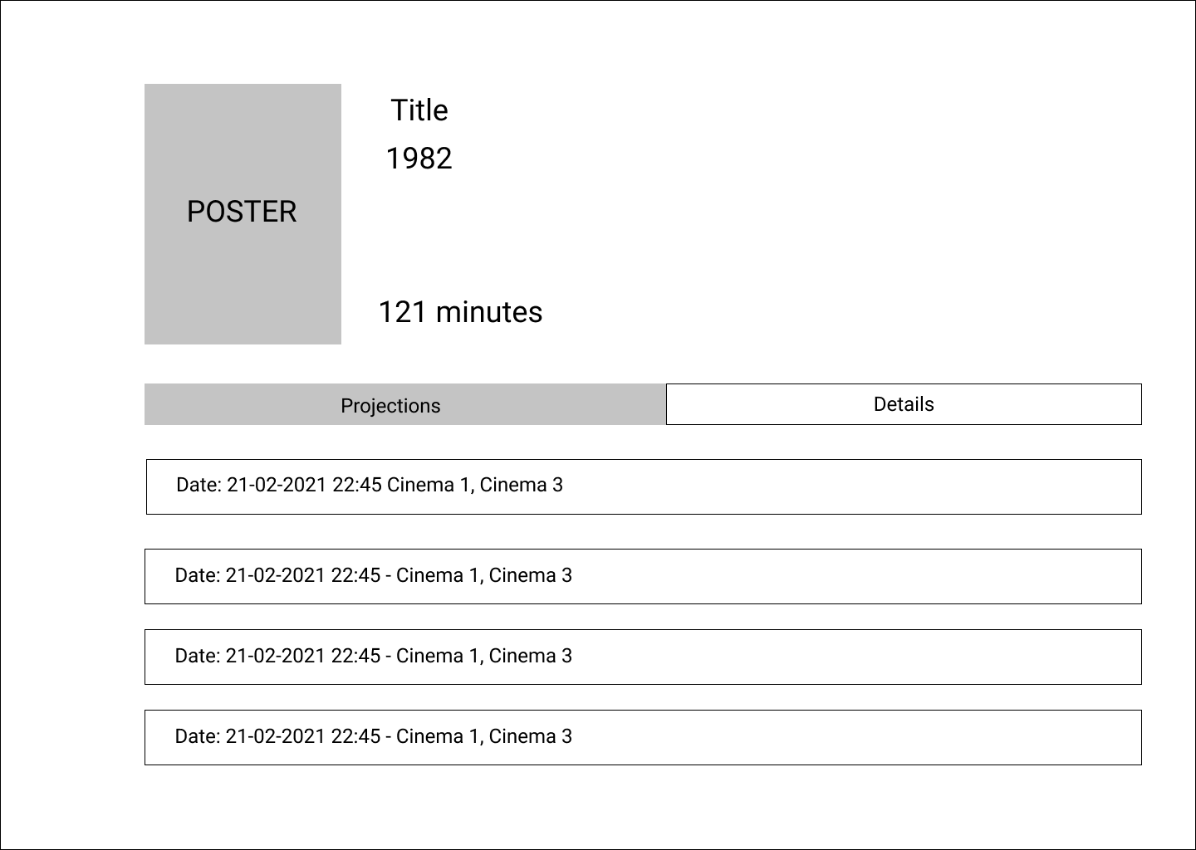

. Skica - zakazane projekcije filma sa repertoara

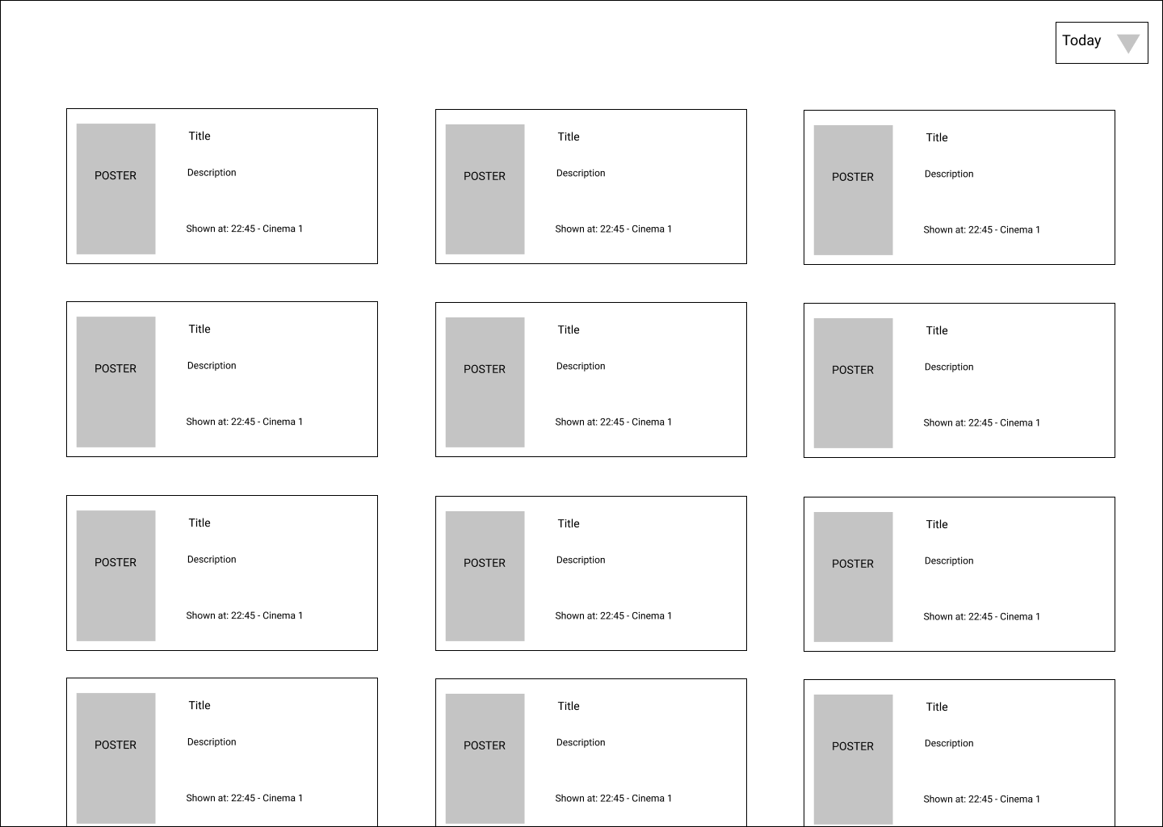

. Skica - repertoar za trenutni dan

Skice dizajna veb aplikacije za administratore za mobilne uređaje.

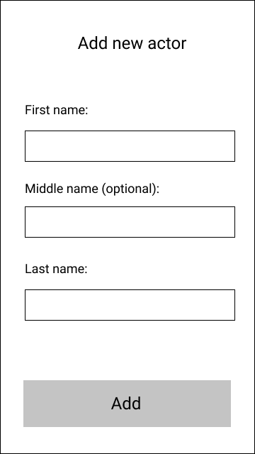

. Skica - kreiranje glumca

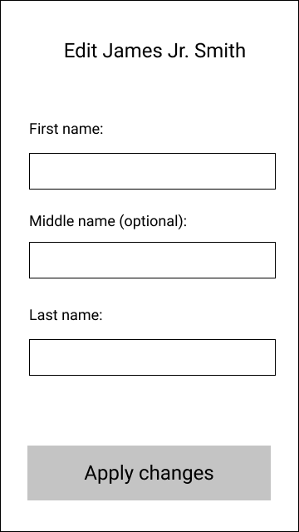

. Skica - izmena podataka o glumcu

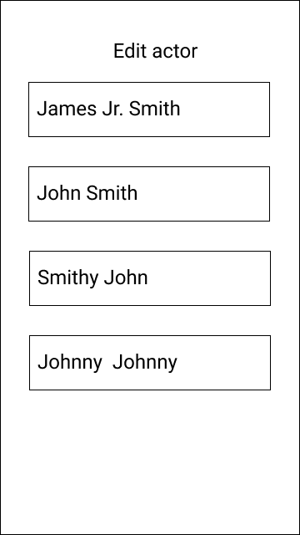

. Skica - stranica za pretragu glumaca za izmenu

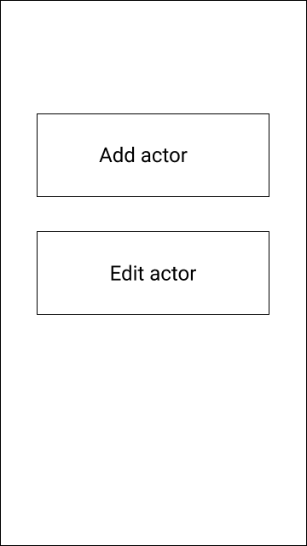

. Skica - stranica za operacije sa glumcima

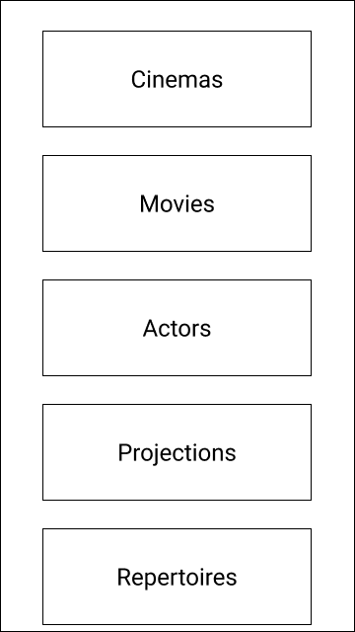

. Skica - početna stranica kontrolnog panela

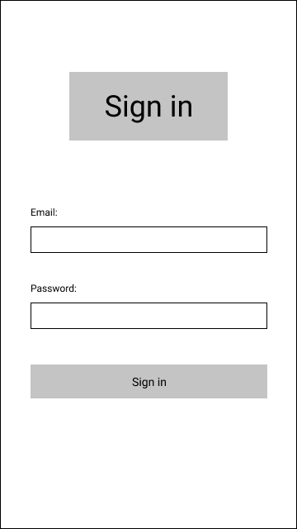

. Skica - stranica za admin prijavu

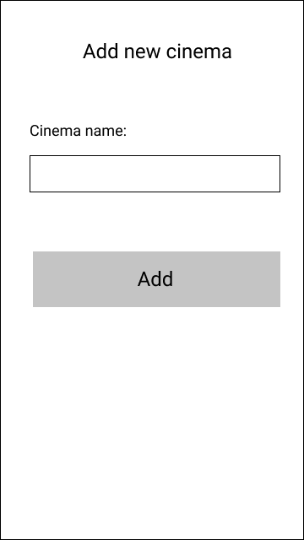

. Skica - stranica za kreiranje bioskopske sale

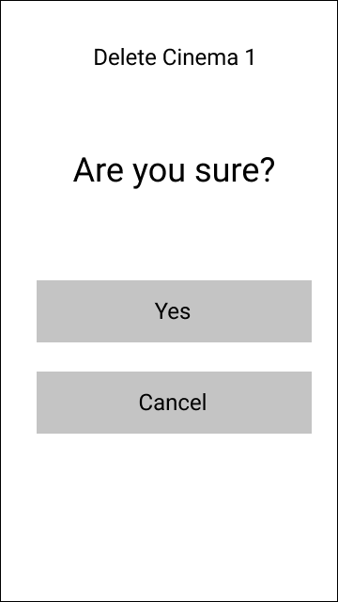

. Stranica za brisanje bioskopske sale

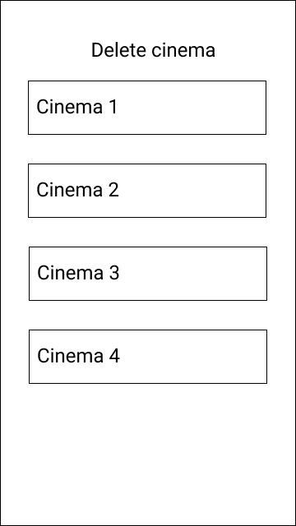

. Skica - stranica za pretragu sala za brisanje



. Skica - izmena podataka bioskopske sale

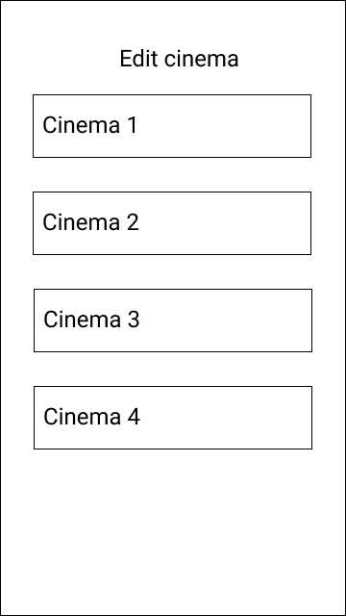

. Skica - stranica za pretragu bioskopskih sala za izmenu

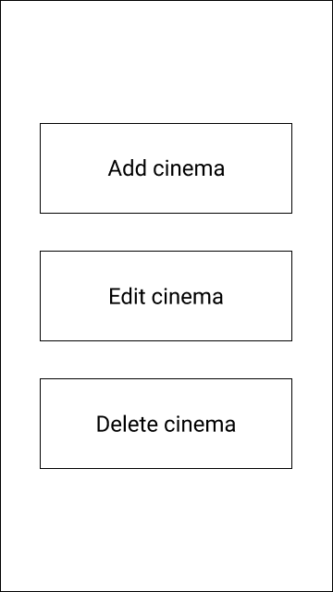

. Skica - stranica sa operacijama bioskopskih sala

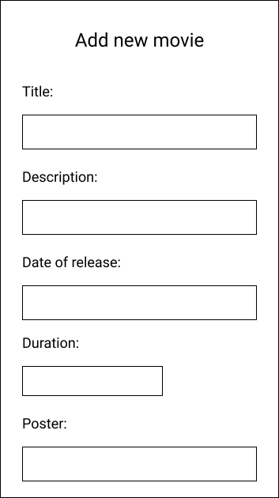

. Skica - stranica za kreiranje filma

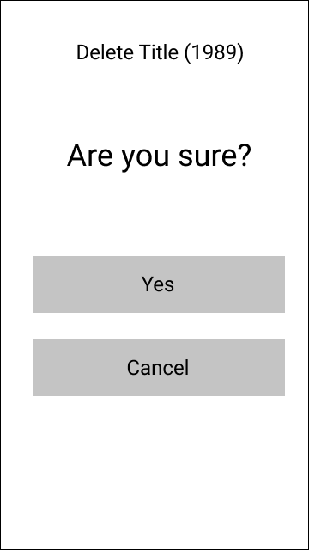

. Skica - stranica za brisanje filma

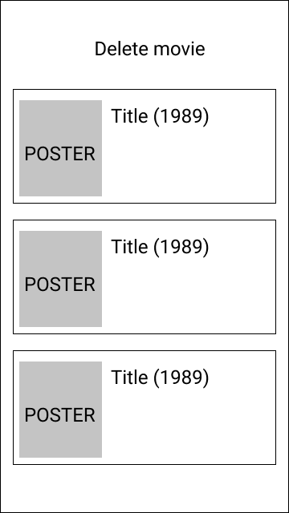

. Skica - stranica za pretragu filmova za brisanje

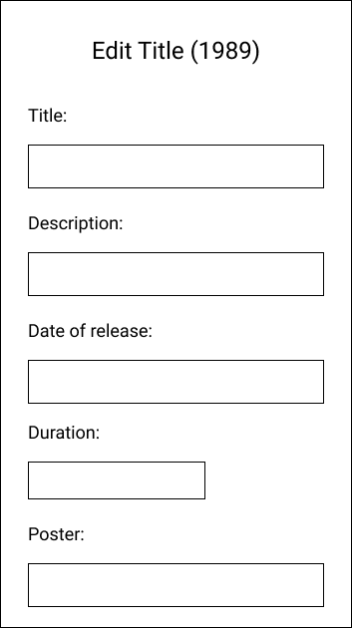

. Skica - stranica za izmenu filma

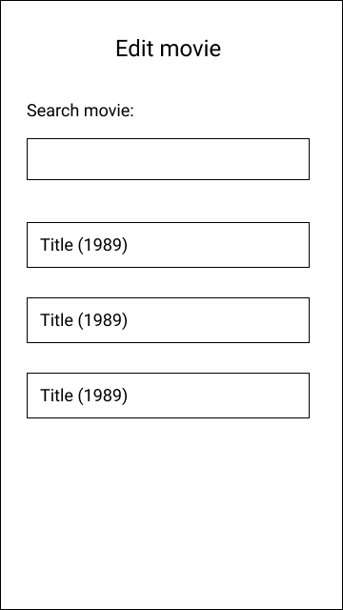

. Skica - stranica za pretragu filmova za izmenu

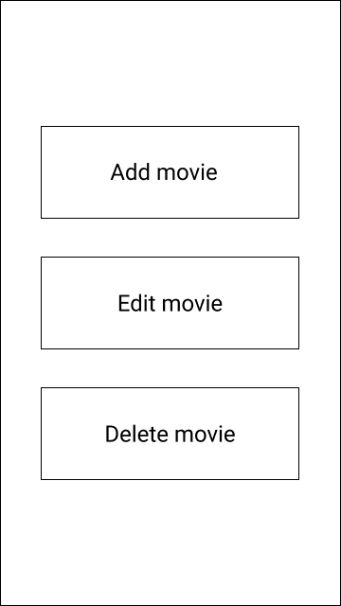

. Skica - stranica za operacije sa filmovima



. Skica - stranica za prikaz repertoara za izmenu

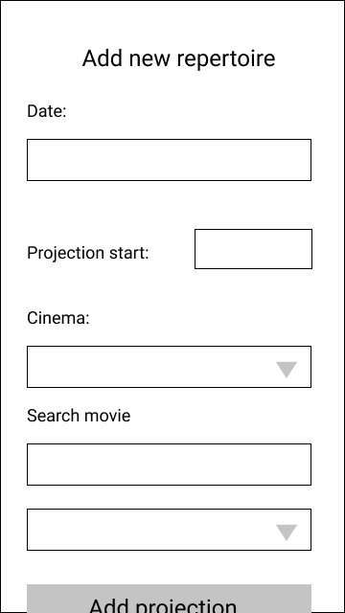

. Skica - stranica za kreiranje repertoara

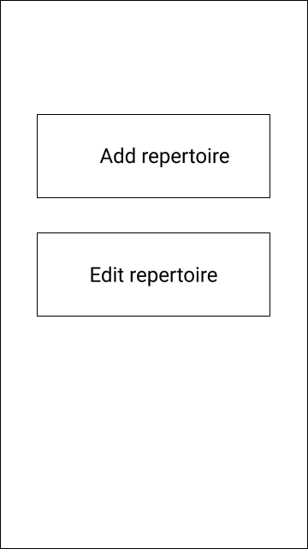

. Skica - stranica za operacije sa repertoarima

Skice dizajna veb aplikacije za administratore za desktop uređaje.

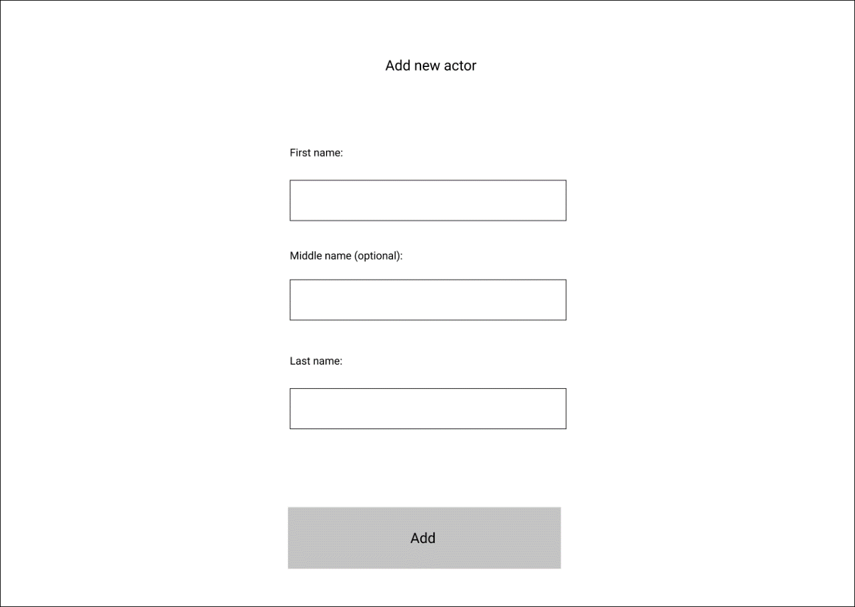

6.28 Skica - stranica za kreiranje glumca

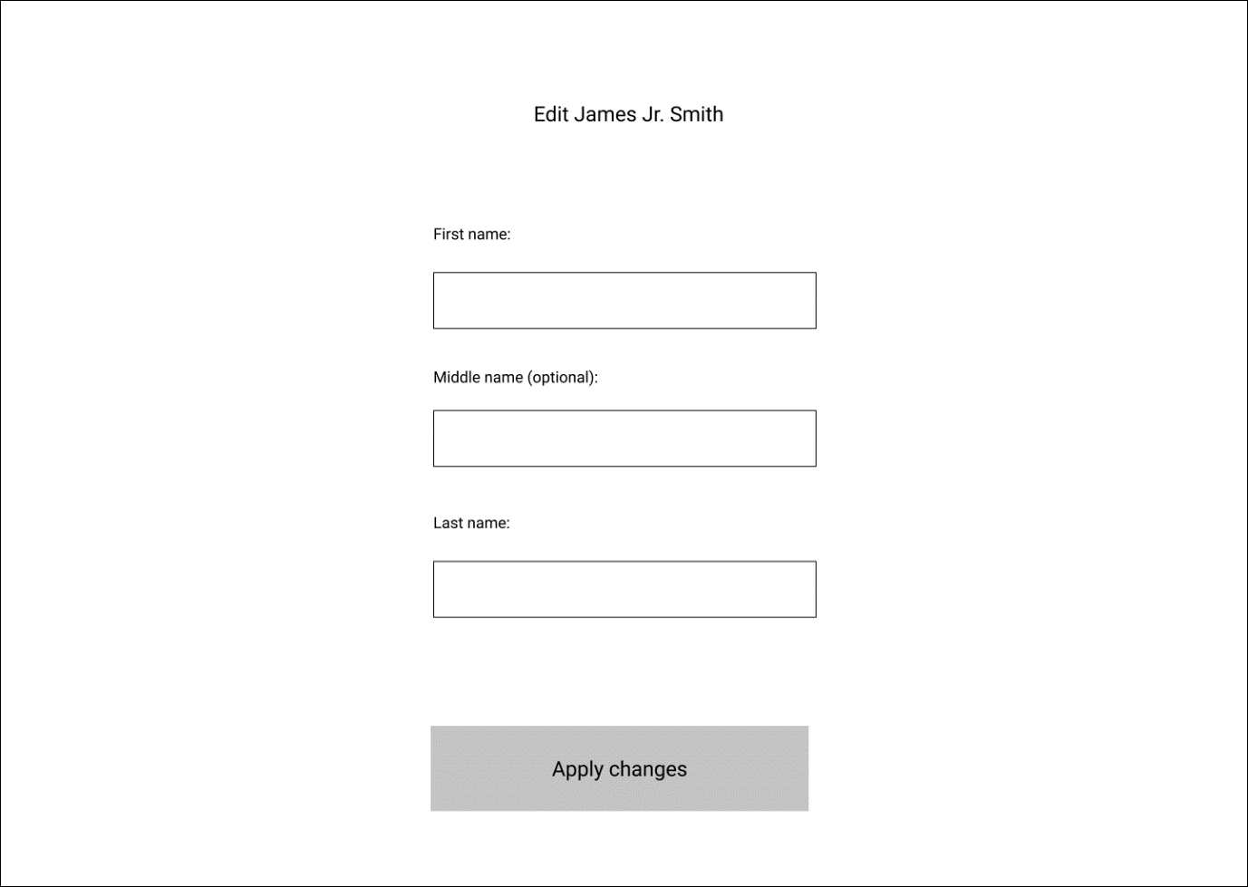

. Skica - stranica za izmenu glumca

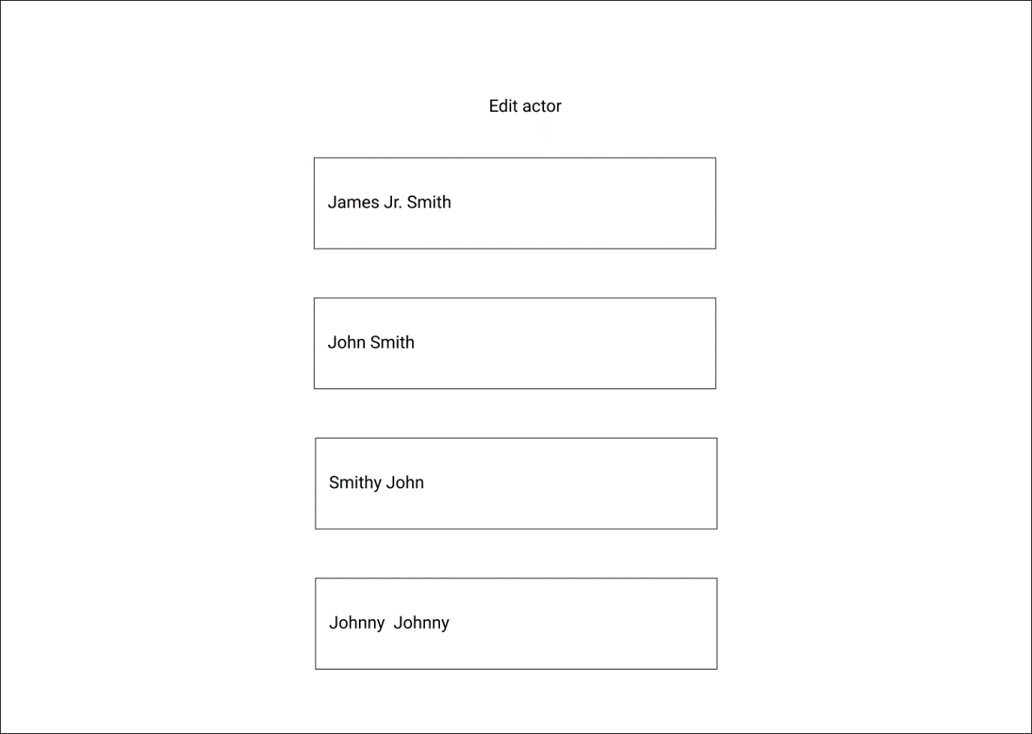

. Skica - stranica za pretragu glumaca za izmenu

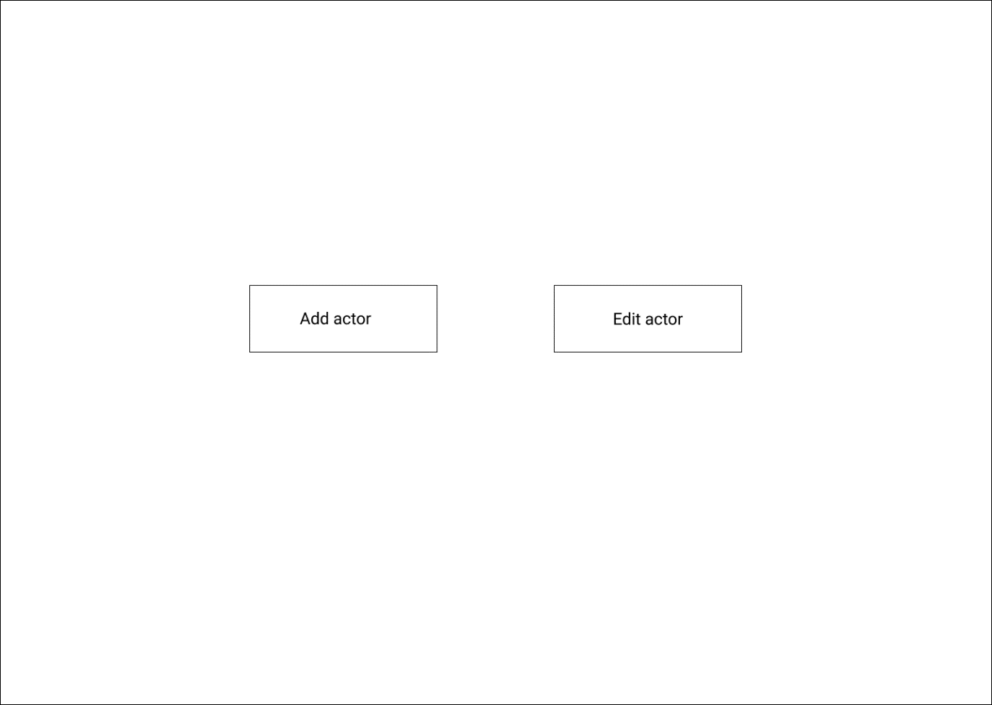

. Skica - stranica sa operacijama za glumce

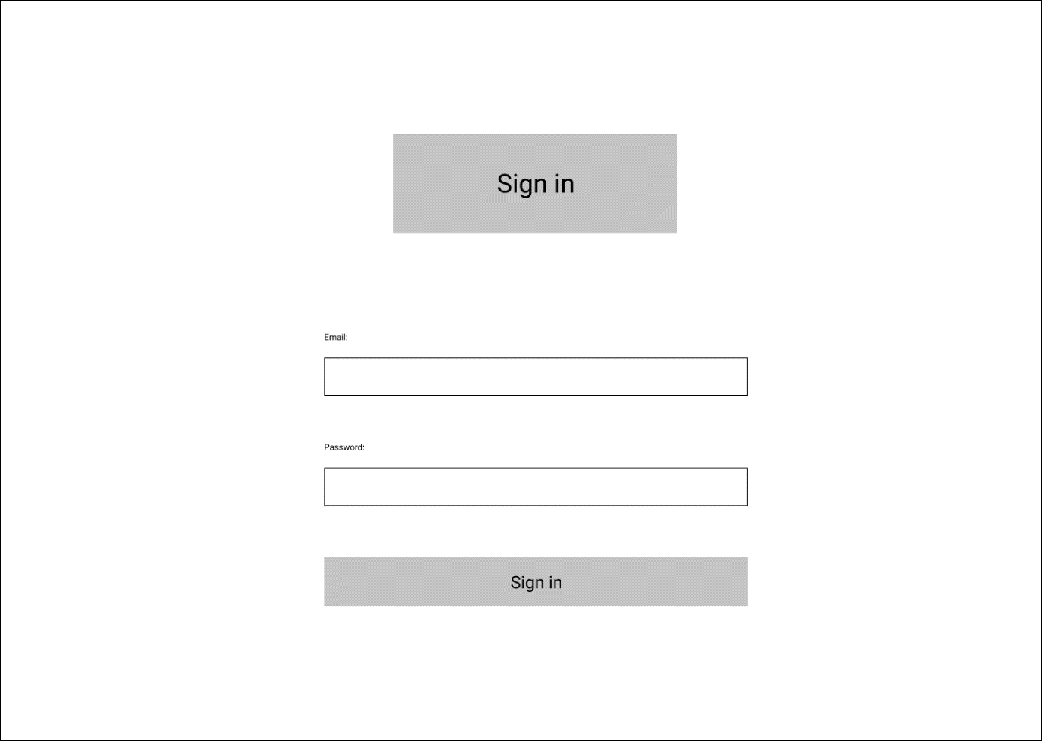

. Skica - stranica za admin prijavu

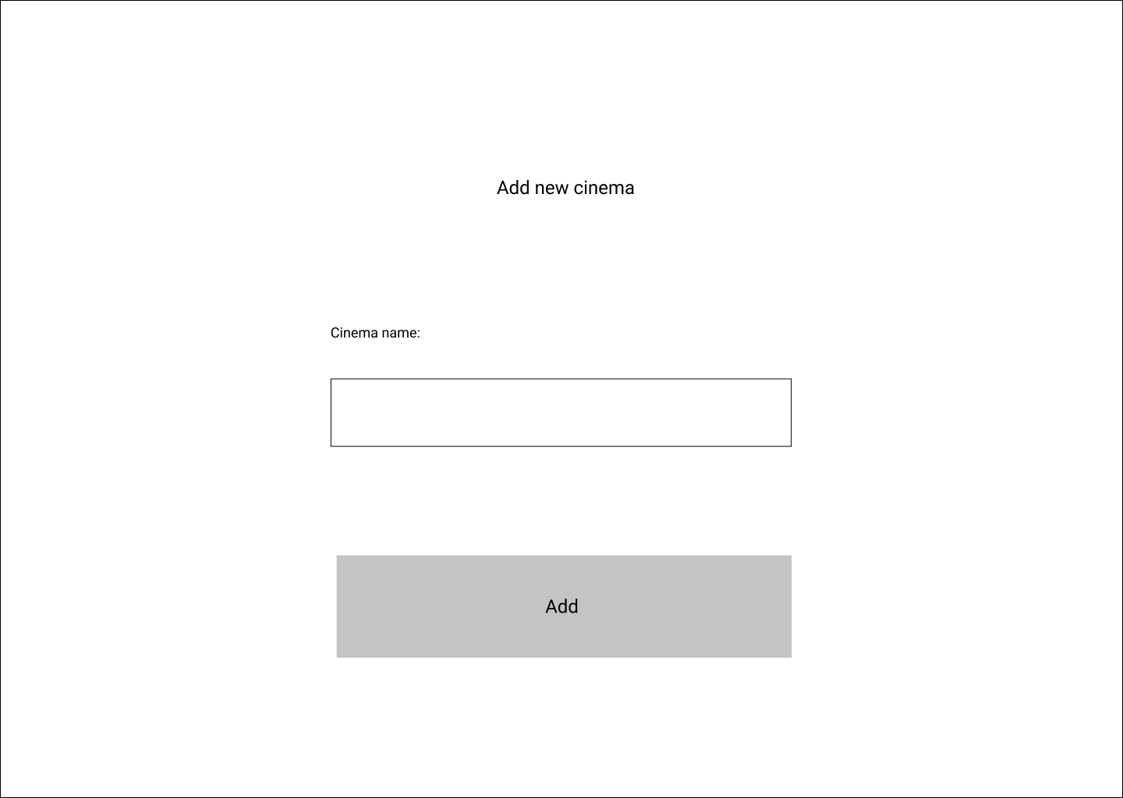

. Skica - stranica za kreiranje bioskopske sale

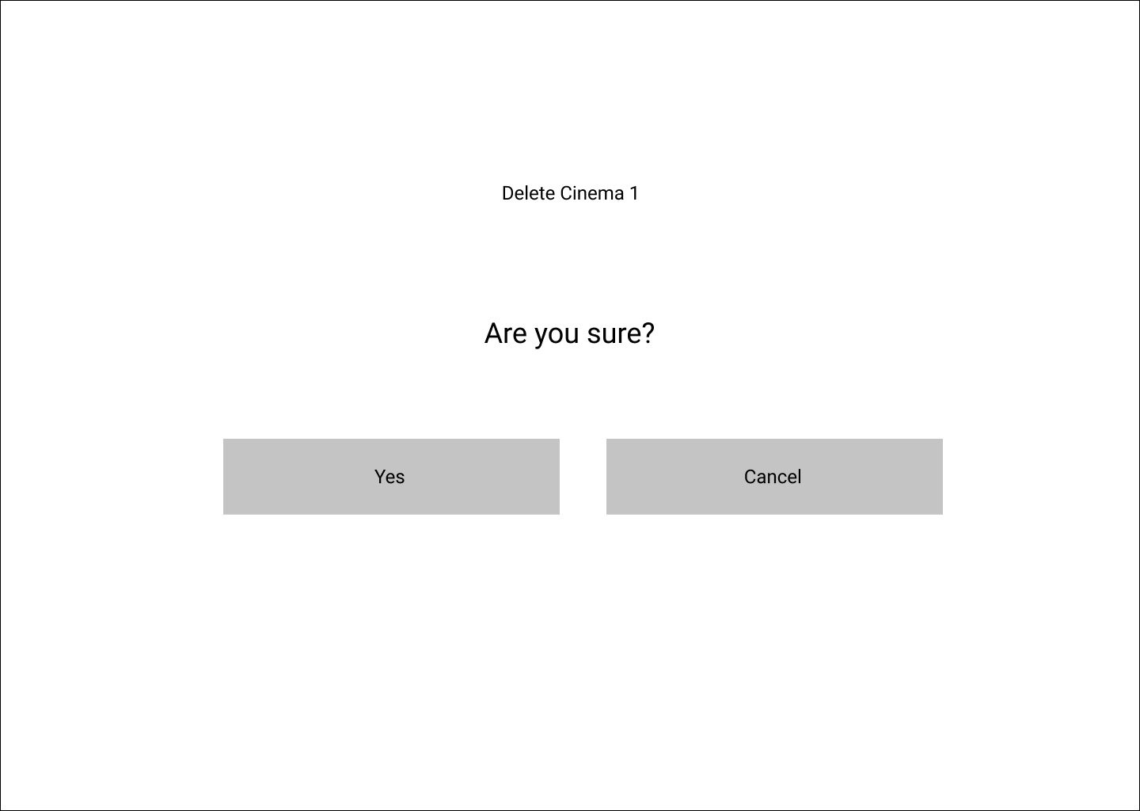

. Skica - stranica za brisanje bioskopske sale

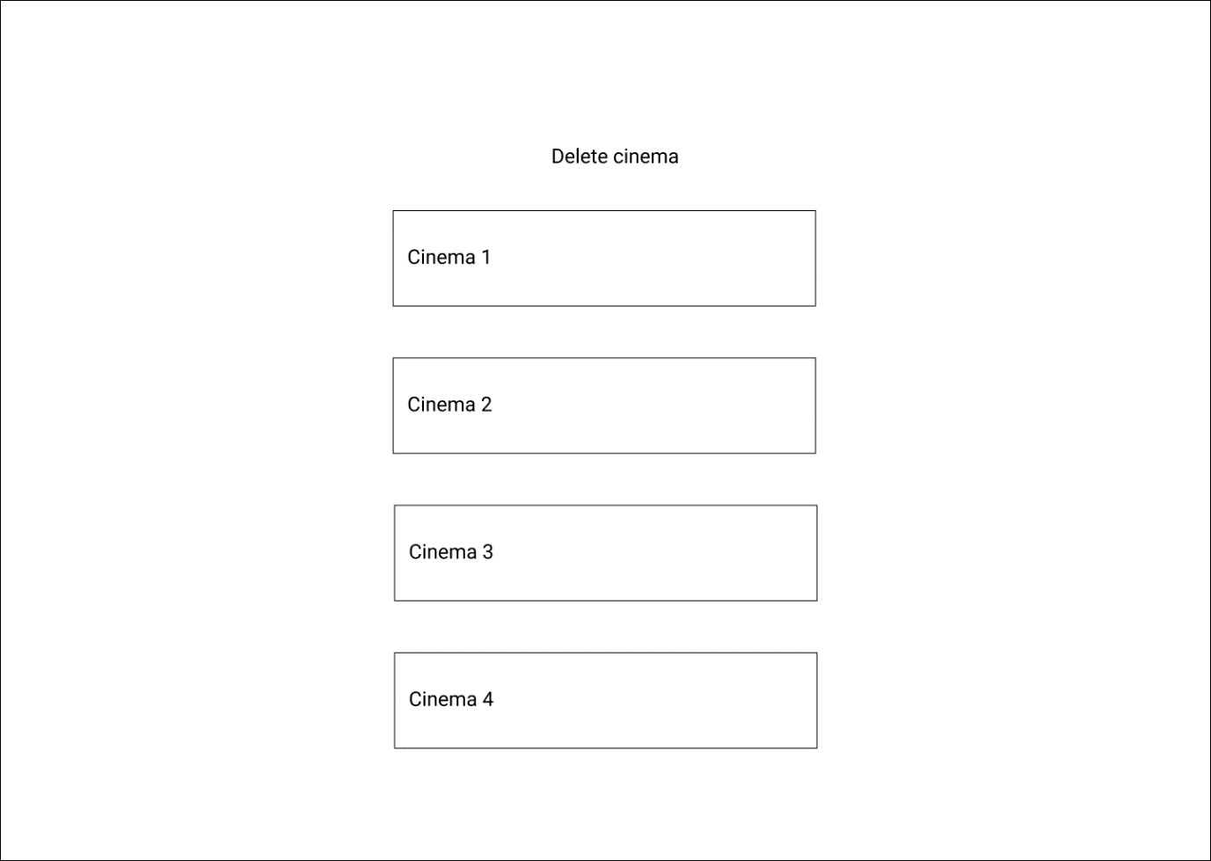

. Skica - stranica za pretragu bioskopskih sala za brisanje

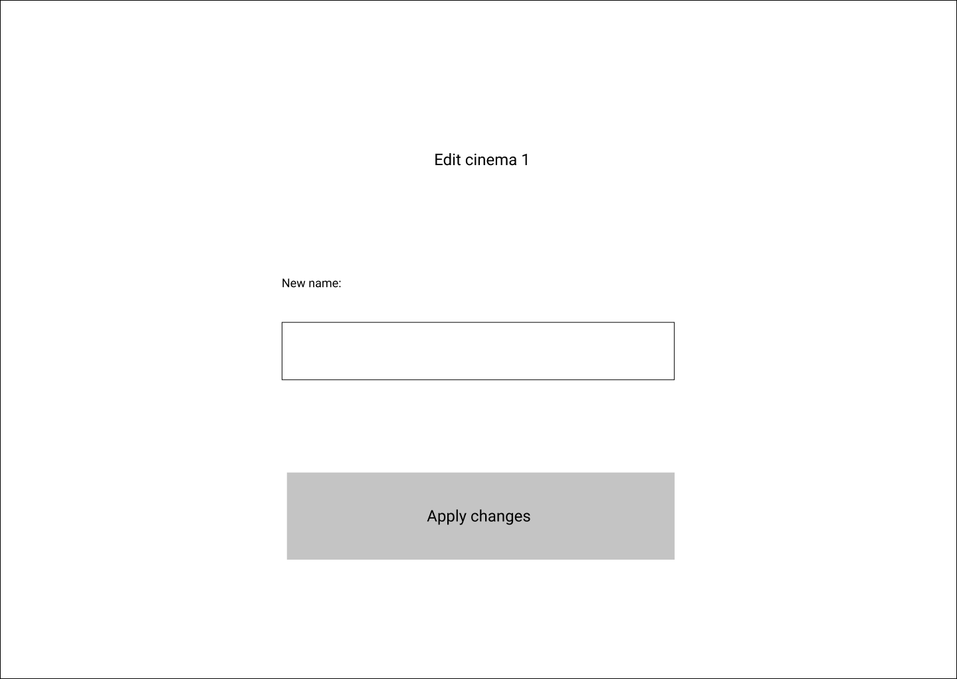

. Skica - stranica za izmenu bioskopske sale

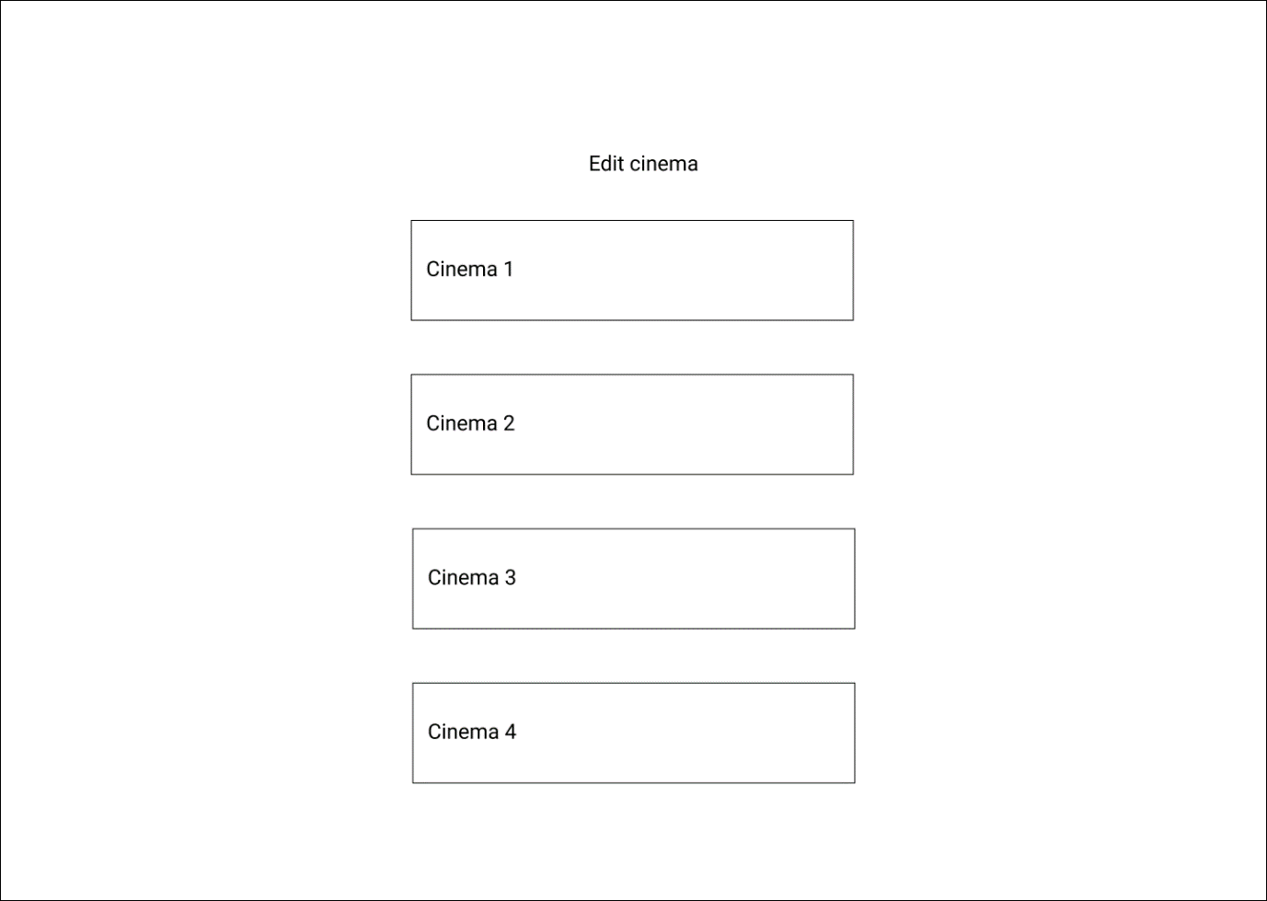

. Skica - stranica za pretragu bioskopskih sala za izmenu

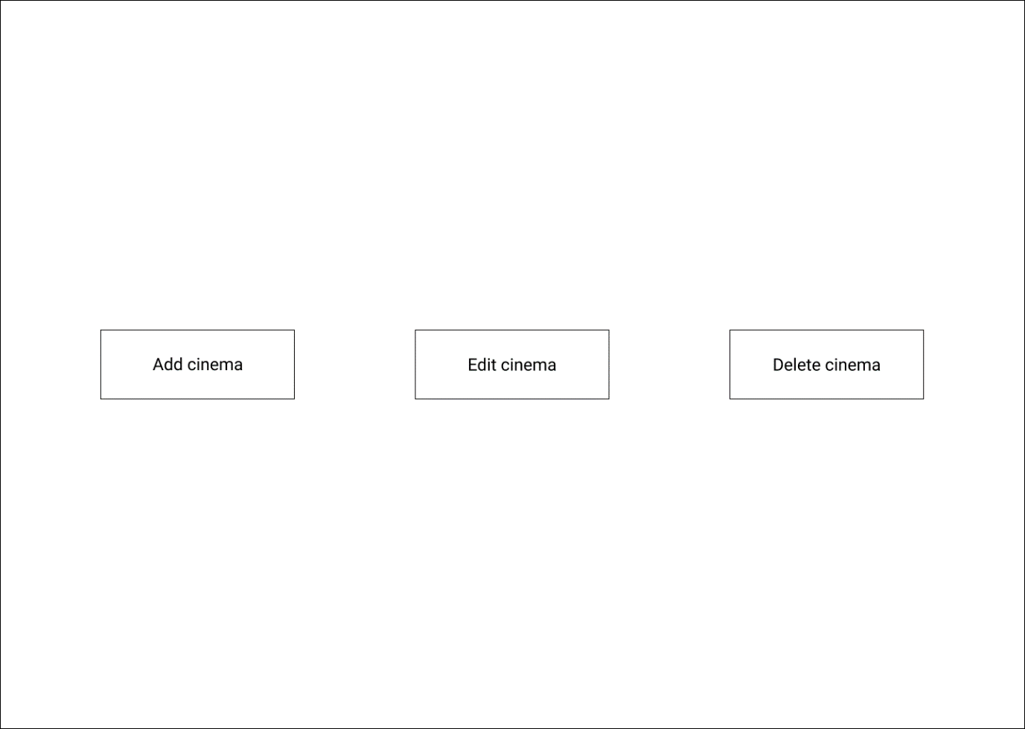

. Skica - stranica sa operacijama za bioskopske sale

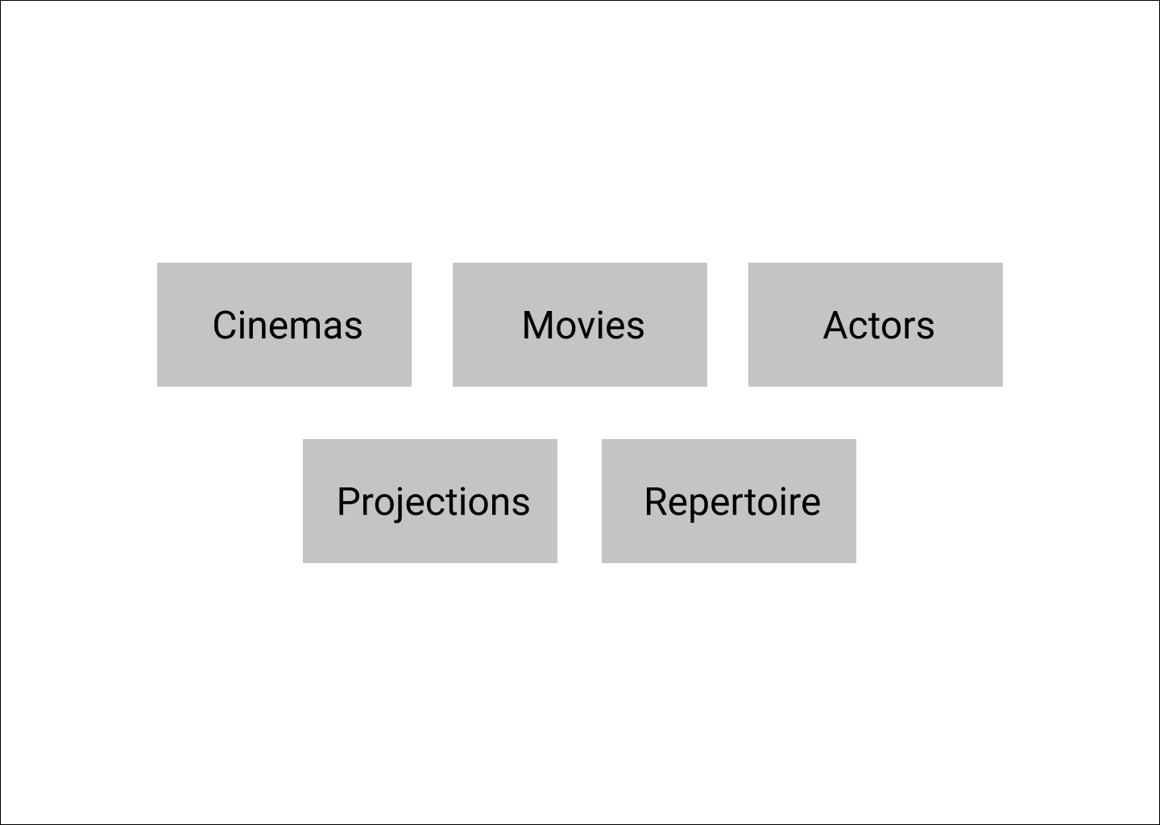

. Skica - početna stranica kontrolnog panela

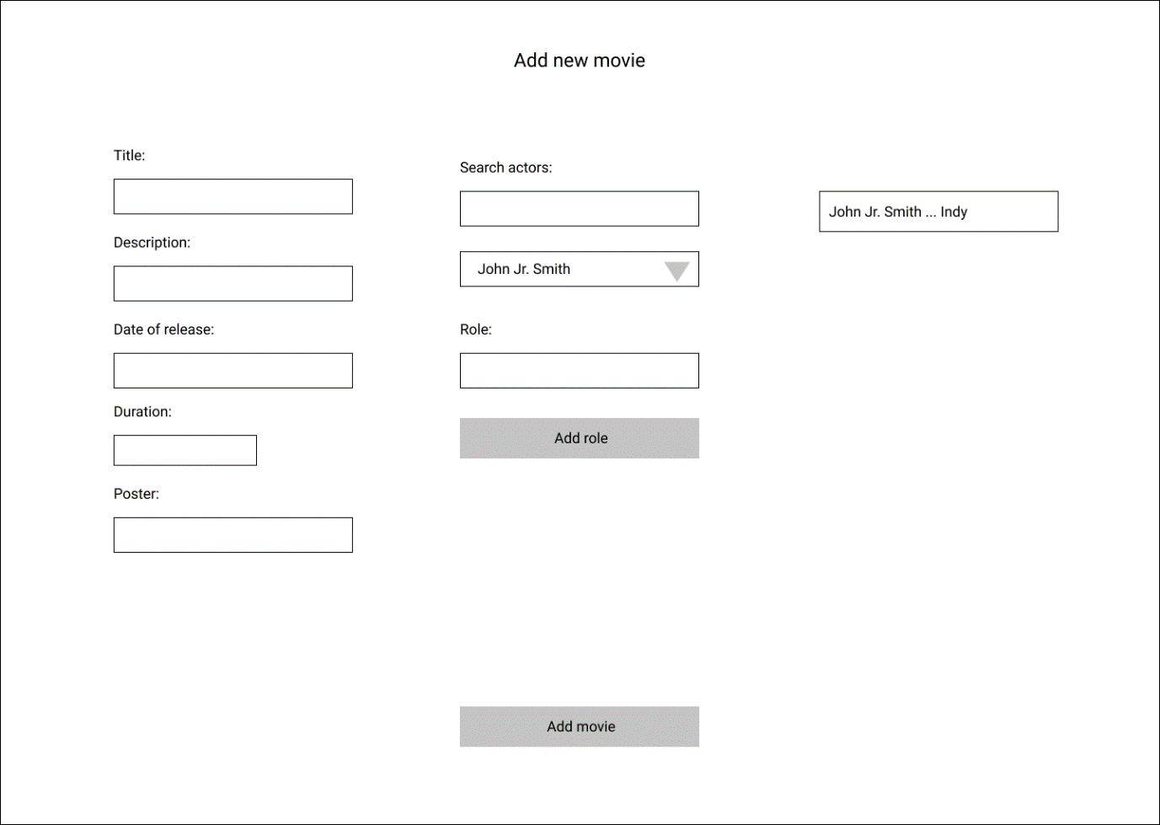

. Skica - stranica za kreiranje filma

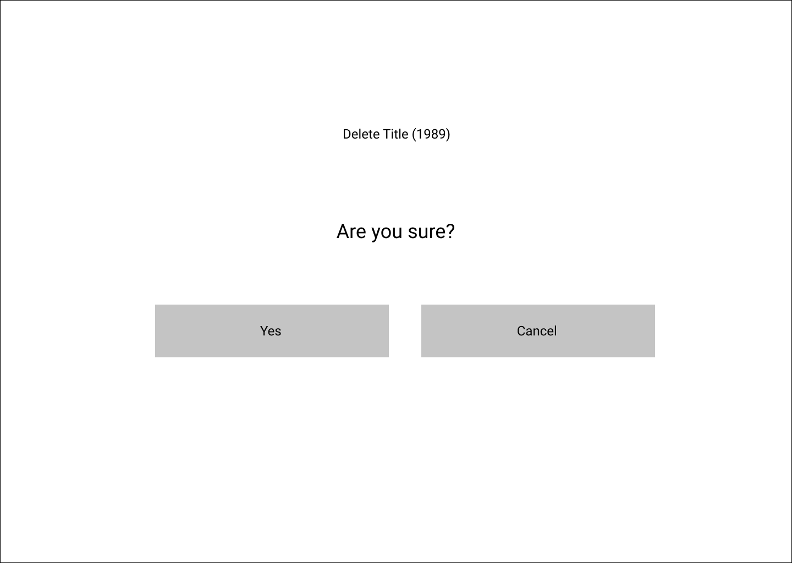

. Skica - stranica za brisanje filma

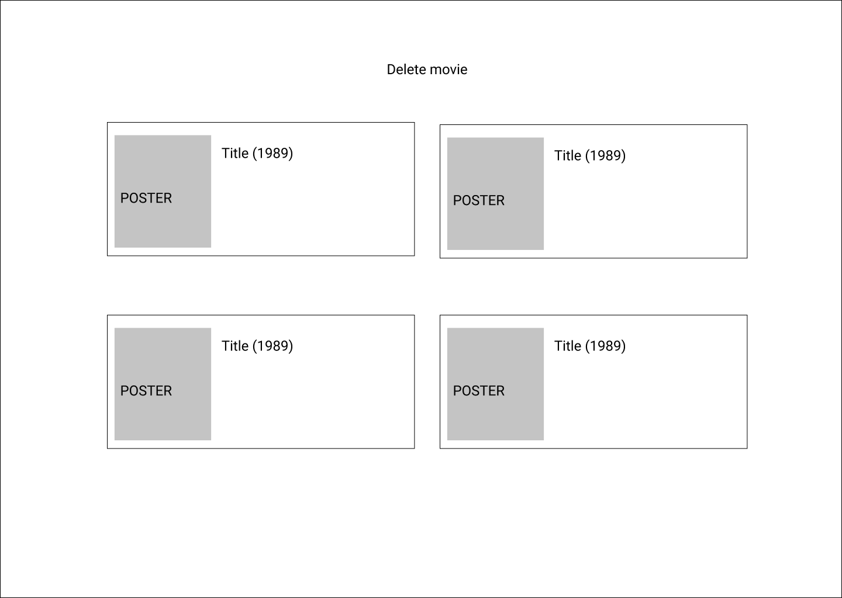

. Skica - stranica za pretragu filmova za brisanje

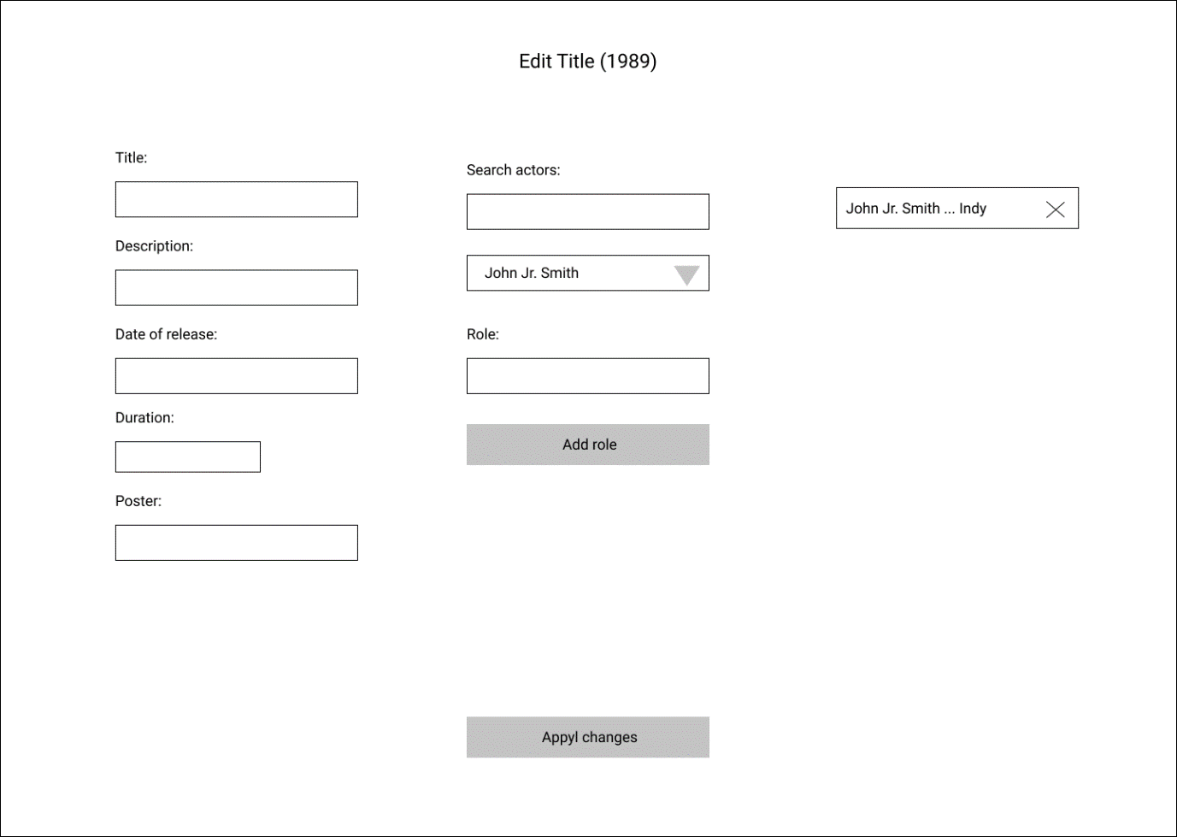

. Skica - stranica za izmenu filma

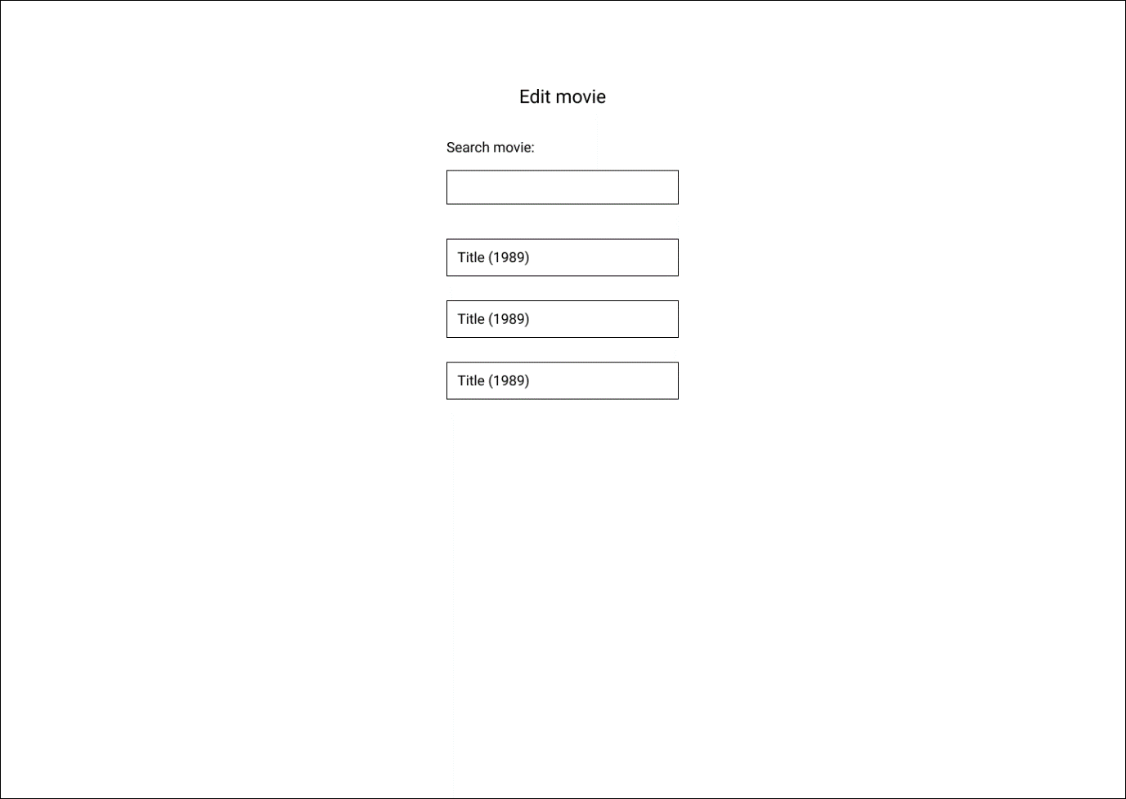

. Skica - stranica za pretragu filmova za izmenu

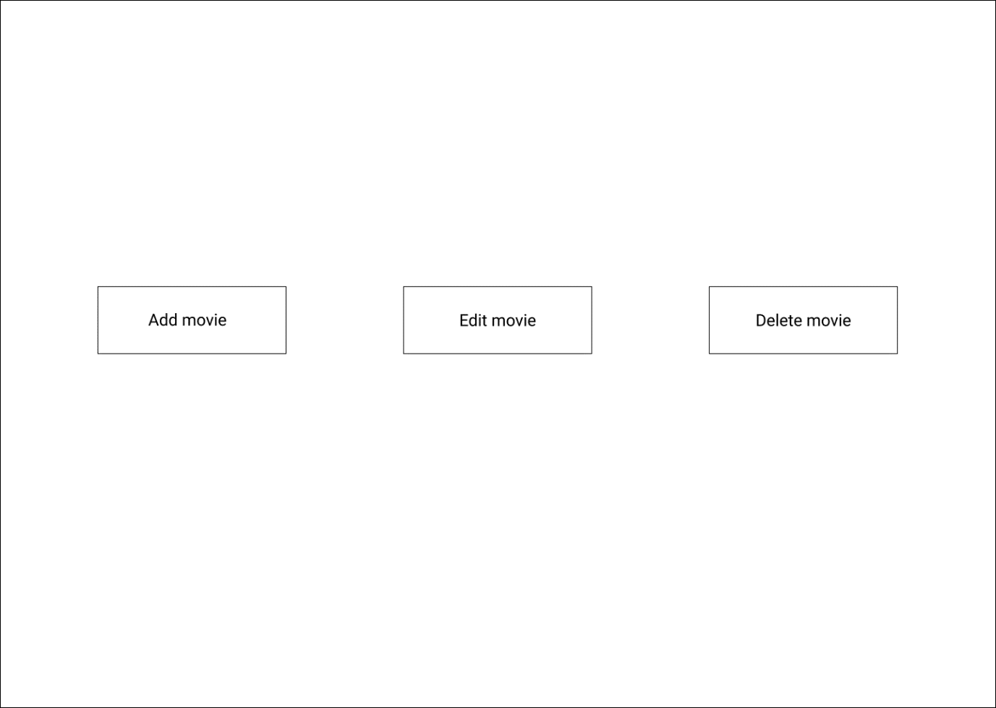

. Skica - stranica sa operacijama za filmove

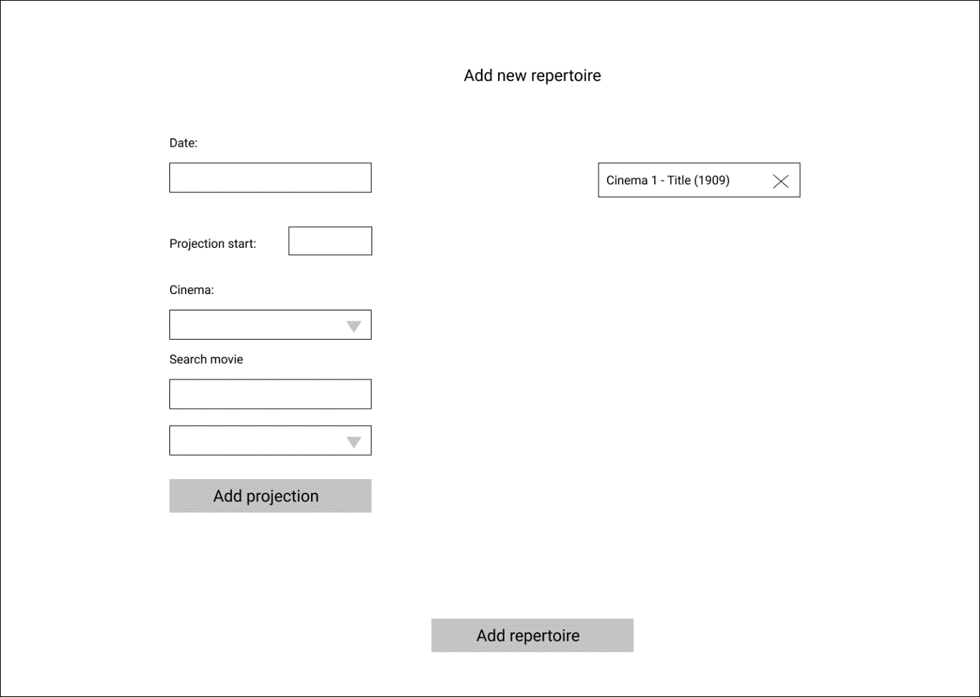

. Skica - stranica za kreiranje repertoara

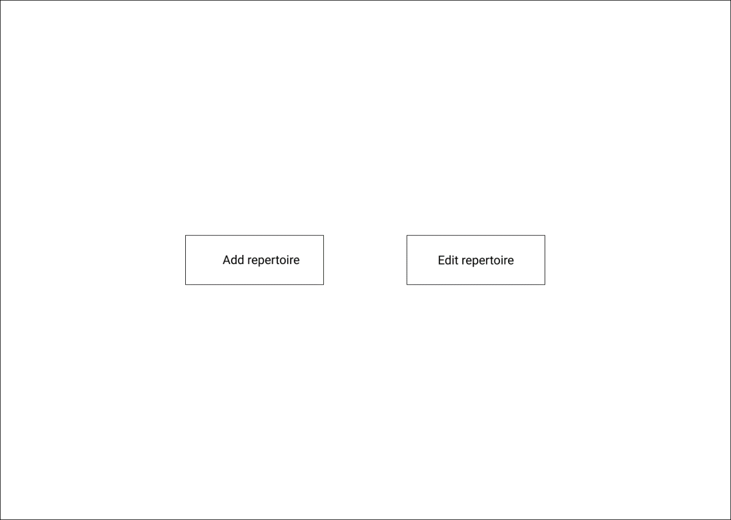

. Skica - stranica sa operacijama repertoara

# Ostali elementi sistema